Изобразительная деятельность (рисование)
Месяц | Тема | Цели. Задачи | Примечание
Февраль | Снегири | Учить детей рисовать снегирей: строить простую композицию, передавать особенности внешнего вида птицы – строение тела и окраску. Совершенствовать технику рисования гуашевыми красками, при помощи кисти прорисовывать мелкие детали | Предварительная работа: рассматривание иллюстрации с изображением снегиря и чтение стихотворения о снегире  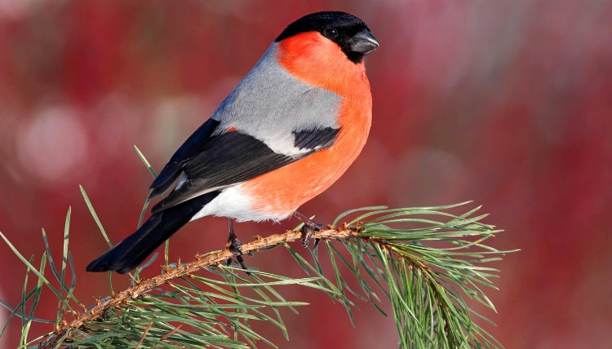  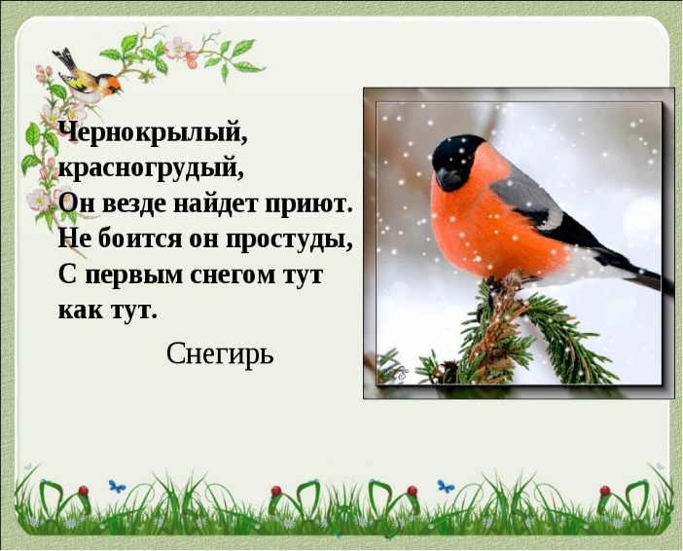
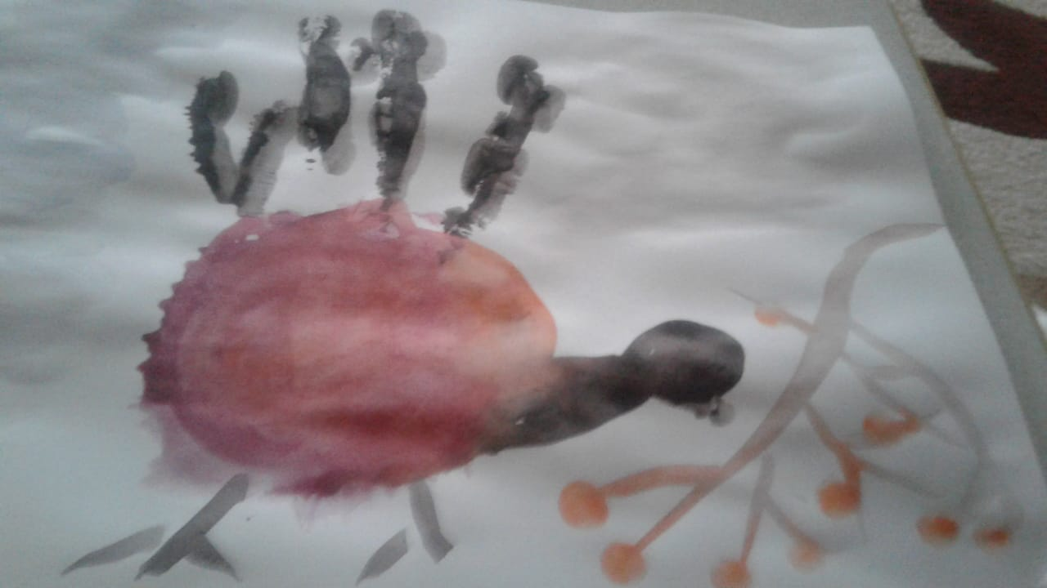

Коммуникативная, игровая, двигательная.
Коммуникативная деятельность (развитие речи)

 | Служу России | Расширять словарь по теме: Армия, моряк, танкист, летчик  Продолжать формировать представление детей о родах войск, особенностях военных профессий. Расширять и уточнять знание детей о празднике «День защитника отечества». Учить детей при ответах на вопросы использовать элементы объяснительной речи | Предварительная работа: чтение произведений на военную тематику, рассматривание иллюстраций по данной теме  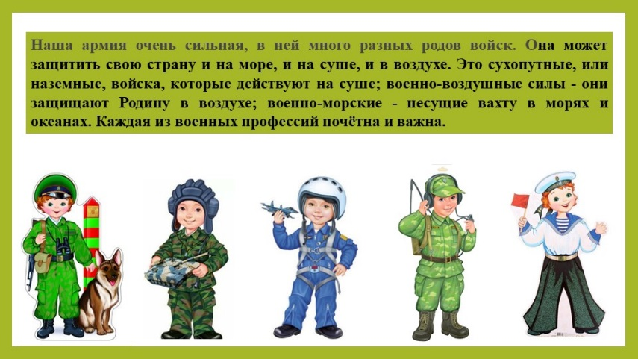
Познавательно-исследовательская деятельность

Март | Мамин день | Закрепить с детьми название весенних месяцев, дать представление о празднике «8 марта». Расширять словарь детей за счет словосочетаний (Женский день; 8 марта) | Предварительная работа: рассказать детям, что наступила весна, а самый первый весенний месяц – март и он начинается с праздника - 8 марта. Рассматривание иллюстраций по теме «Как я помогаю маме».  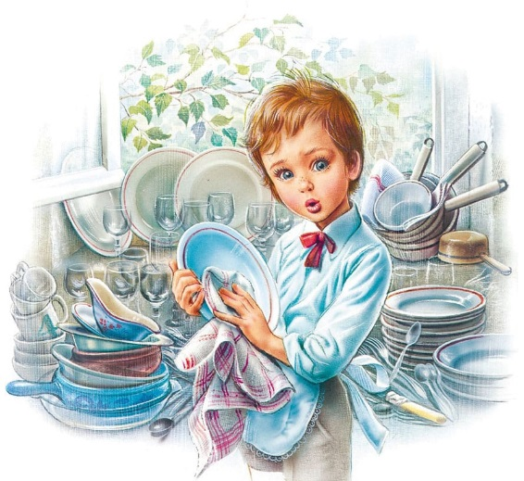  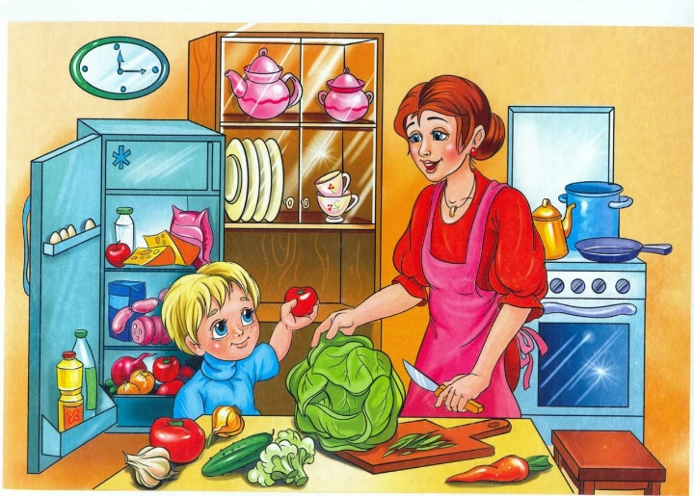
Коммуникативная деятельность (развитие речи)

 | Весна - красна | Поддерживать стремление формировать и правильно задавать вопросы, учить детей при ответах на вопросы использовать элементы объяснительной речи | 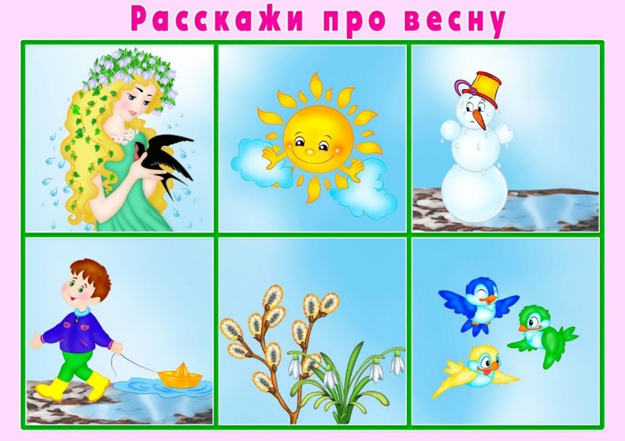  Предварительная работа: Рассматривание альбома ранняя весна, чтение стихотворения И. Токмаковой «К нам весна шагает»  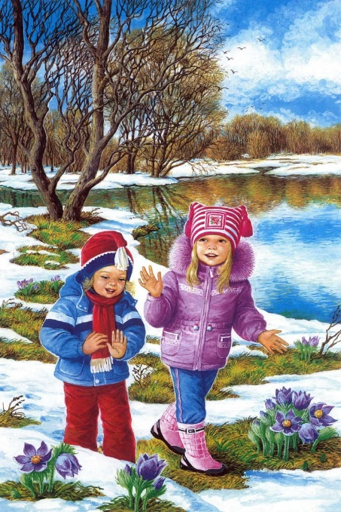
 | Изобразительная деятельность (лепка)
Март | Филимоновские игрушки - свистульки | Познакомить детей с филимоновской игрушкой, как видом народного декоративно- прикладного искусства, имеющим свою специфику и образную выразительность. Формировать представление о ремесле игрушечных дел мастеров. | 